|  |  |
| --- | --- |
| МИНИСТЕРСТВО НАУКИ И ВЫСШЕГО ОБРАЗОВАНИЯ  РОССИЙСКОЙ ФЕДЕРАЦИИ  Федеральное государственное автономное образовательное учреждение высшего образования  «Пермский государственный национальный  исследовательский университет» | |
| Кафедра прикладной математики и информатики | |
| УДК *NNN*.*NN* | |
| **ВЫЯВЛЕНИЕ СЕРИЙНЫХ УБИЙЦ ПО ПСИХОЛОГИЧЕСКИМ ОСОБЕННОСТЯМ**  *курсовая работа* | |
|  | Работу выполнил студент  *ПМИ-4* группы *3* курса механико-математического факультета  В.И. Пуховкин    Научный руководитель:  доктор технический наук, профессор кафедры прикладной математики и информатики  Л.Н. Ясницкий | |
| Пермь 2023 | |

**СОДЕРЖАНИЕ**

ВВЕДЕНИЕ 3

ГЛАВА 1. ТЕОРЕТИЧЕСКОЕ СОДЕРЖАНИЕ ТЕМЫ 4

1.1 Теоретическое обоснование выявления серийных убийц 4

1.2 Описание алгоритма нейросетевого моделирования 5

ГЛАВА 2. ОПИСАНИЕ МЕТОДОВ ИССЛЕДОВАНИЙ, ИСПОЛЬЗУЕМЫХ ТЕХНОЛОГИЙ, ИНСТРУМЕНТАЛЬНЫХ СРЕДСТВ ДЛЯ ВЫЯВЛЕНИЯ СЕРИЙНЫХ УБИЙЦ 7

2.1 Описание этапа проектирования нейронной сети 7

2.2 Описание этапа проектирования программной системы 8

ГЛАВА 3. РЕШЕНИЕ ПРОБЛЕМЫ ВЫЯВЛЕНИЯ СЕРИЙНЫХ УБИЙЦ С ПОМОЩЬЮ ИИ 12

3.1 Результаты работы на примерах 12

3.2 Обсуждение и оценка полученных результатов 17

ЗАКЛЮЧЕНИЕ 20

СПИСОК ИСПОЛЬЗОВАННОЙ ЛИТЕРАТУРЫ 21

ПРИЛОЖЕНИЯ 23

# ВВЕДЕНИЕ

Актуальность работы. В настоящее время криминогенная обстановка в России остается напряженной. По статистическим материалам Главного информационно-аналитического центра МВД России число тяжких и особо тяжкий преступлений хоть и уменьшается, но остается на высоком уровне.

Впервые использовали термин «серийный убийца» в Британской полицейской академии в 80-х гг. XX в., который являлся прямым переводом немецкого термина "Serienmörder", введенного в 1930 году берлинским следователем Эрнстом Геннатом. В дальнейшем Роберт К. Ресслер, который работал в ФБР, способствовал принятию данного термина зарубежными криминологами и криминалистами.

Трудности борьбы с серийными убийствами обусловлен тем, что в обычной жизни серийный убийца мало отличается от здорового человека. Возникает очень много трудностей с выявлением таких людей и в раскрытии тяжких и особо тяжких преступлений, так как они не имеют понятного мотива и зачастую хаотичны, поэтому данная тема актуальна на данный момент.

Цель работы – создать программную систему, которая смогла бы помочь следственным органам выявлять серийных убийц по их биологическим, социальным и психологическим параметрам. Нейронные сети и искусственный интеллект в комплексе со знаниями из различных научных отраслей могут значительно сократить число преступлений, связанных с убийствами.

Объект исследования – серийные убийцы. Предмет исследования – выявление серийных убийц с помощью ИИ.

Еще в 2015 году Л.Н. Ясницкий и его студенты: С.В. Валуева, Д.Н. Сафонова, Ф.М. Черепанов начали исследовать тему выявления серийных убийц с помощью методов искусственного интеллекта (1). А в 2021 году МВД РФ начало создавать ИИ-систему для поиска и определения внешности серийных убийц по генетическим материалам. Технология позволит автоматически анализировать детали нескольких преступлений и выявлять в них совпадения, например, одинаковое место преступления или общие предмет. Внешность преступника планируется установить с помощью фоторобота и по найденному на месте преступления биоматериалу, но только при наличии сведений в банке данных.

Искусственный интеллект на данный момент имеет бурный темп развития, но лишь малое число ученых его использовали для решения поставленной проблемы. Программная система, разработанная в ходе исследования, должна помочь следственным органам выявлять серийных убийц.

# ГЛАВА 1. ТЕОРЕТИЧЕСКОЕ СОДЕРЖАНИЕ ТЕМЫ

## **1.1 Теоретическое обоснование выявления серийных убийц**

Известный российский психиатр, доктор медицинских наук, А. О. Бухановский указывал у себя в работах, что серийными убийцами становятся люди, которые страдают зависимостью от насилия. Он выделил три основные причины склонности к данному поведению:

1) Особое состояние мозга (из-за неблагополучной наследственности или патологической беременности).

2) Наличие определенных паттернов воспитания: жестокость родителей, подавление личности в ребенке, эмоциональная разобщенность в семье.

3) Неблагоприятные социальные обстоятельства: деструктивное влияние окружения, преступный характер референтных групп и т.д.

Человек может родиться уже серийным убийцей. Ученые считают, что есть два «гена насилия». Ген МАОА и ген CDH13, отвечающие за регуляции количества дофамина и серотонина в головном мозге и кодирование белка соответственно. Однако более значимым является ген МАОА, его особенностью является то, что он передается от X – хромосомы матери, то есть от матери к сыну, поэтому чаще всего серийными убийцами становятся именно мужчины. Что верно, если смотреть на статистику, то большинством серийных убийц являются белые люди мужского пола в возрасте от 20 до 29 лет. Далее с увеличением возраста показатель преступности среди белых людей значительно снижается.

Важно отметить и психологические особенности. Часто серийные убийцы подвергались психологическому насилию в семье, их отталкивали в школе, они были изгоями всю жизнь. Такое обращение с человеком приводит к необратимым последствиям. Ребенок начинает ненавидеть всех людей и даже тех, кто хорошо к нему относился. Если прочитать большое количество биографий серийных убийц, то зачастую прослеживается одно и то же: в детстве над ними глумились в школе и дома. Обстановка, в которой находился ребенок, способствовала тому, что появлялись первые признаки жестокого обращения как с животными, так и с людьми, однако из-за безразличия родителей все сходило им с рук.

Однако все это не дает точной картины на представление о серийном убийце. Если заглянуть глубже, то можно сделать вывод о том, что все факторы в совокупности влияют на серийного убийцу. Потому что есть много здоровых людей с одним из перечисленных выше признаков, однако они никогда в жизни не совершали ничего противозаконного.

## **1.2 Описание алгоритма нейросетевого моделирования**

Обобщенный алгоритм нейросетевого моделирования, применяемый в работе включает следующие этапы:

1. Постановка задачи. На этом этапе определяются цели моделирования, устанавливаются входные и выходные параметры модели, устанавливается структура (состав и длина) входного вектора X и выходного вектора D.

2. Формирование примеров. Формируется содержимое входных и выходных векторов. Cоздается множество пар Xq – Dq (q = 1, ..., Q). Каждая такая пара составляет пример, характеризующий предметную область. Все множество примеров разбивают на обучающее L и тестирующее T. В особо ответственных случаях помимо обучающего множества L и тестирующего множества T формируется еще и подтверждающее множество P из примеров, принадлежащих той же самой предметной области, но не пересекающееся ни с множеством L, ни с множеством P.

3. Первоначальное проектирование сети. Структура персептрона выбирается из следующих соображений. Число входных нейронов Nx должно быть равно размерности входного вектора X. Число выходных нейронов Ny должно быть равно размерности выходного вектора D. Число скрытых слоев, согласно теореме Арнольда–Колмогорова – Хехт−Нильсена, должно быть не менее одного. На последующих этапах число скрытых слоев может корректироваться, если это позволит улучшить качество работы сети. Число нейронов в скрытых слоях рассчитывается с помощью формул следствия из теоремы Арнольда–Колмогорова – Хехт−Нильсена. На последующих этапах число нейронов в скрытых слоях может корректироваться, если это позволит улучшить качество работы сети.

4. Обучение сети. Цель обучения – подобрать синаптические веса wij так, чтобы на каждый входной вектор Xq множества обучающих примеров сеть выдавала вектор Yq, минимально отличающийся от заданного выходного вектора Dq. Эта цель достигается путем использования алгоритмов обучения нейронной сети. С целью повышения качества обучения применяются методы обнаружения и исключения противоречивых примеров, посторонних выбросов и малозначимых входных нейронов.

5. Проверка и оптимизация сети. Проверка обобщающих свойств сети производится на тестирующем множестве примеров, т.е. на тех примерах, которые не были использованы при обучении сети.

Если на тестирующем множестве примеров разница между компонентами желаемого выходного вектора Dq и действительного выходного вектора Yq окажется незначительной, то можно переходить к следующему этапу 6, не выполняя оптимизацию сети. Однако, чтобы лишний раз убедиться в адекватности разрабатываемой нейросетевой математической модели, полезно вернуться на этап 2 и те примеры, которые были тестирующими (либо часть тестирующих примеров), включить в обучающее множества, а часть примеров, бывших обучающими, сделать тестирующими. После этого снова повторить этапы 3, 4, 5.

Если же погрешность обобщения сети окажется неприемлемо большой, то надо попытаться оптимизировать сеть. Оптимизация сети состоит в подборе наиболее подходящей для данной задачи структуры сети – количества скрытых слоев, количества скрытых нейронов, количества синаптических связей, вида и параметров активационных функций нейронов. Оптимизация нейронной сети подразумевает многократные возвраты назад – на этапы 4, 3, 2, и даже на этап 1, на котором заново выполняется постановка задачи, включающая переоценку значимости входных параметров с последующим их сокращением или, наоборот, добавлением. После оптимизации сети ее обобщающие свойства проверяются на примерах подтверждающего множества P. Результатом оптимизации и проверки сети является готовая к использованию нейросетевая математическая модель предметной области – интеллектуальная информационная система.

6. Исследование предметной области. Путем проведения вычислительных экспериментов над математической нейросетевой моделью достигаются цели моделирования, находятся ответы на все поставленные вопросы. Например, могут быть решены такие задачи, как оптимизация моделируемого объекта или процесса, прогнозирование его будущих свойств, выявление закономерностей предметной области и др.

# ГЛАВА 2. ОПИСАНИЕ МЕТОДОВ ИССЛЕДОВАНИЙ, ИСПОЛЬЗУЕМЫХ ТЕХНОЛОГИЙ, ИНСТРУМЕНТАЛЬНЫХ СРЕДСТВ ДЛЯ ВЫЯВЛЕНИЯ СЕРИЙНЫХ УБИЙЦ

## **2.1 Описание этапа проектирования нейронной сети**

В результате анализа публикаций по выбранной теме и биографий известных серийных убийц было выбрано одиннадцать входных параметров:

– X1— пол: 1 — мужской, 2 — женский;

– X2— Возраст (у маньяков – это возраст начала преступлений);

– X3 — Наличие родителей: 1 — оба родителя, 2 — один родитель (мать), 3 — один родитель (отец), 4 — отсутствуют;

– X4 — Есть ли психологические заболевания у близких родственников: 1 — да, 2 — нет, 3 — не знаю;

– X5 — Склонность к алкоголизму у родителей: 1 ­— у матери, 2 — у отца, 3 — у обоих, 4 — нет;

– X6 — Легко ли находите общий язык в обществе (особенно с противоположным полом): 1 — да, 2 — нет;

– X7— Стиль воспитания в семье: 1 — гиперопека, 2 — авторитарный, 3 — гипоопека, 4 —отчужденный, 5 -—демократический;

– X8 — Подвергались психологическому, сексуальному или физическому насилию в раннем или подростковом возрасте: 1 — да, 2 — нет;

– X9 — Семейный статус: 1 — женат (замужем), 2 — разведен_а, 3 — холост;

– X10 — Количество детей;

– X11 — Были серьезные травмы в детстве или серьезные врожденные заболевания: 1 - да 2 - нет;

Выходной параметр Y кодирует значение 1, если человек является серийным убийцей, и 0 — если нет.

Для обучения нейронной сети было сформировано множество примеров, основанных на анализе данных серийных убийц из различных стран, содержащихся в сети Интернет. Анализ данных публичных персон из России и США, также взяты из сети Интернет. Произведен опрос для сбора данных о людях, которые не совершали преступления, связанные с убийством людей, на данный момент. Вся совокупность примеров была разбита на обучающее множество, состоящее из 111 примеров, на валидирующее, состоящее из 60 примеров, которые были использованы для обучения сети, и тестирующее множество, состоящее из 24 примеров, предназначенное для проверки ее прогностических свойств.

Проектирование, оптимизация, обучение, тестирование нейронной сети и эксперименты над нейросетевой математической моделью выполнялись с помощью нейропакета «Нейросимулятор 5.10» по методике, сложившейся в Пермской научной школе искусственного интеллекта. Оптимальная структура нейронной сети представляла собой персептрон, имеющий одиннадцать входных нейронов, один скрытый слой с двумя нейронами и один выходной нейрон. В качестве активационных функций нейронов скрытого слоя использовался тангенс гиперболический, а для выходного нейрона использовалась линейная функция, а в качестве алгоритма обучения — алгоритм упругого распространения.

## **2.2 Описание этапа проектирования программной системы**

Был написан документ notebook, созданный Jupyter Notebook, интерактивной вычислительной средой, с помощью которой производились манипуляции и анализ данных.

С помощью API Keras была создана и обучена модель нейросети.

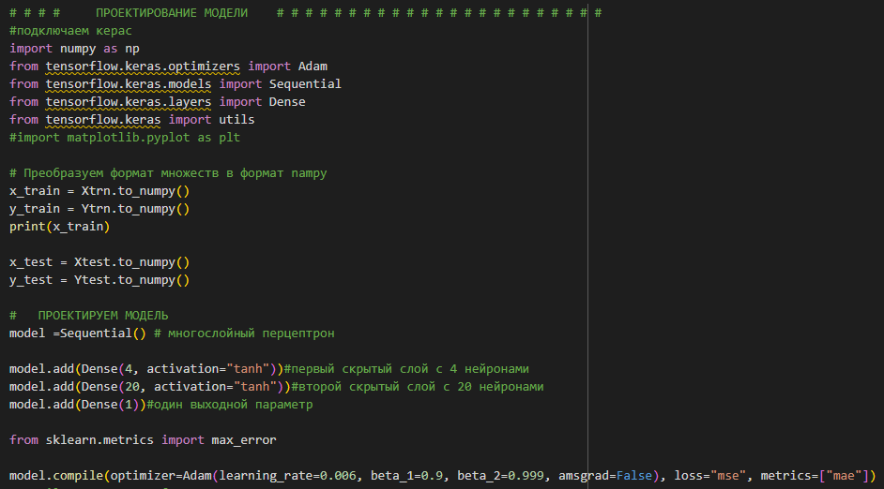



График обучения

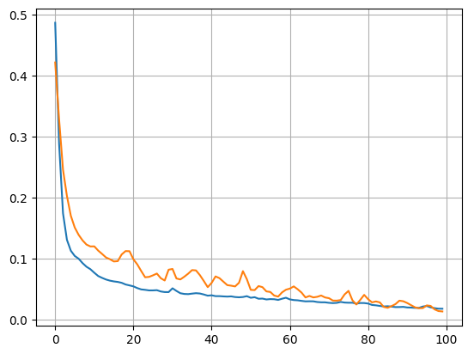

Далее была произведена проверка на тестовом множестве

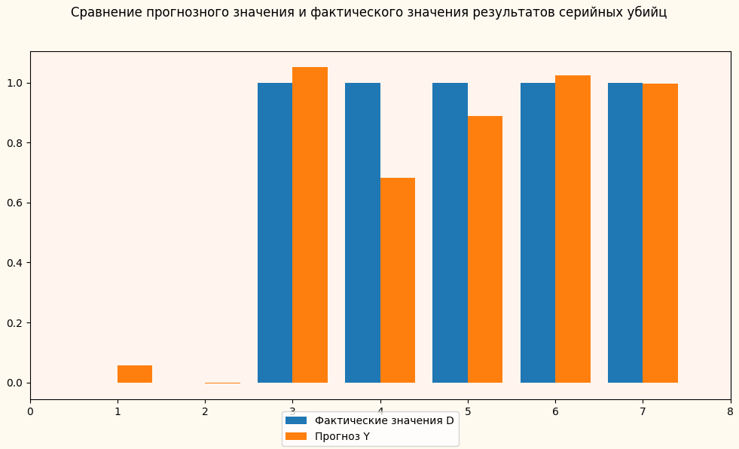

Проверка качества модели:

1) Коэффициент детерминации = 0.919840361434927

2) Вычисление абсолютной максимальной ошибки = 0.39282554388046265

3) Вычисление средней абсолютной ошибки = 0.08671865787576227

4) Вычисление медианной абсолютной ошибки = 0.04073965549468994

5) Вычисление среднеквадратичной ошибки (MSE и RMSE)

MSE= 0.0194158294102253

RMSE= 0.13934069545622807

Далее нейросеть была сохранена и протестирована.

Тестирование:

|  |  |
| --- | --- |
| Фактическое значение | Прогноз |
| 1 | 1.0545685 |
| 1 | 0.5585975 |
| 1 | 0.97550184 |
| 0 | 0.10586864 |
| 1 | 0.6953726 |
| 0 | 0.07590333 |
| 1 | 0.935661 |
| 1 | 0.71348757 |
| 1 | 0.9187532 |
| 1 | 1.0490116 |
| 1 | 0.74036956 |
| 1 | 0.79314995 |
| 0 | 0.05587661 |
| 0 | 0.06867276 |
| 1 | 0.717852 |
| 1 | 1.0689968 |
| 1 | 0.8511502 |

Так же был создан интерфейс с помощью C# для более простого использования нейросети.

Демонстрация интерфейса:

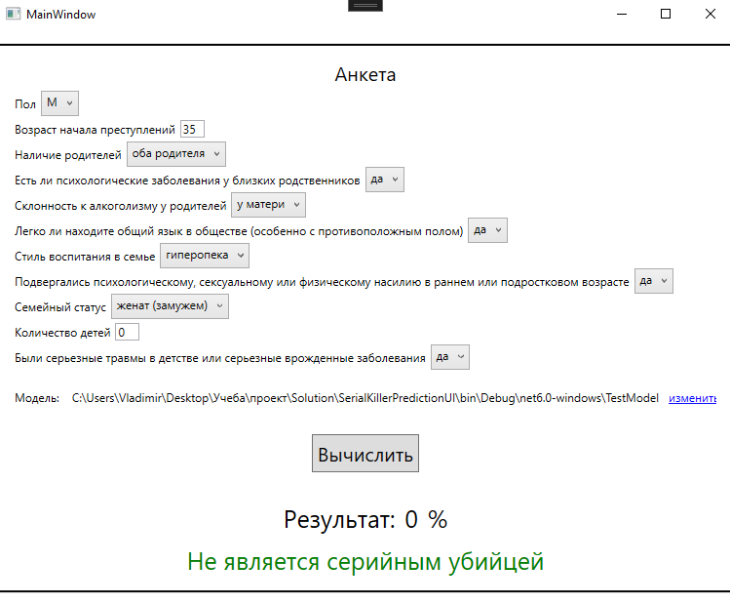

# ГЛАВА 3. РЕШЕНИЕ ПРОБЛЕМЫ ВЫЯВЛЕНИЯ СЕРИЙНЫХ УБИЙЦ С ПОМОЩЬЮ ИИ

## **3.1 Результаты работы на примерах**

Для исследования влияния параметров человека на его склонность к насилию были выбраны следующие серийные убийцы:

1. Михаил Попков, характеризующийся такими параметрами: пол мужской, возраст на начало преступлений 28 лет, оба родителя, психических заболеваний у родственников нет, склонность к алкоголизму и у матери, и у отца, легко находит общий язык в обществе, стиль воспитания отчужденный, подвергался психологическому насилию в детстве, женат, 1 ребенок, в детстве не было серьезных травм или заболеваний;
2. Джудиас Буэноано. Пол женский, возраст на начало преступлений 35 лет, отсутствуют родители, психических заболеваний у родственников нет, склонность к алкоголизму нет ни у матери, ни у отца, не находит общий язык в обществе, стиль воспитания отчужденный, подвергалась психологическому насилию в детстве, не в отношениях, 2 ребенка, в детстве не было серьезных травм или заболеваний;
3. Сергей Ряховский. Пол мужской, возраст на начало преступлений 26 лет, оба родителя, психические заболевания у родственников имеются, склонности к алкоголизму не было ни у матери, ни у отца, не находит общий язык в обществе, стиль воспитания гиперопека, подвергался психологическому насилию в детстве, не в отношениях, нет детей, в детстве были серьезные травмы или заболевания;
4. Владимир Муханкин. Пол мужской, возраст на начало преступлений 35 лет, одна мать, наличие психических заболеваний у родственников не известно, склонности к алкоголизму не было ни у матери, ни у отца, не находит общий язык в обществе, стиль воспитания отчужденный, подвергался психологическому насилию в детстве, разведен, 1 ребенок, в детстве не было серьезных травм или заболеваний;
5. Тамара Иванютина. Пол женский, возраст на начало преступлений 25 лет, одна мать, психические заболевания у родственников имеются, склонности к алкоголизму нет ни у матери, ни у отца, находит общий язык в обществе, стиль воспитания демократический, не подвергалась психологическому насилию в детстве, замужем, нет детей, в детстве не было серьезных травм или заболеваний;
6. Александр Пичушкин. Пол мужской, возраст на начало преступлений 18 лет, одна мать, психических заболеваний у родственников нет, склонности к алкоголизму не было ни у матери, ни у отца, не находит общий язык в обществе, стиль воспитания демократический, не подвергался психологическому насилию в детстве, не в отношениях, нет детей, в детстве были серьезные травмы или заболевания;
7. Николай Фефилов. Пол мужской, возраст на начало преступлений 36 лет, оба родителя, наличие психических заболеваний у родственников не известно, склонность к алкоголизму у отца, не находит общий язык в обществе, стиль воспитания авторитарный, подвергался психологическому насилию в детстве, женат, 2 детей, в детстве не было серьезных травм или заболеваний;
8. Марк Гудо. Пол мужской, возраст на начало преступлений 41 год, отсутствие родителей, психических заболеваний у родственников нет, склонность к алкоголизму у отца, находит общий язык в обществе, стиль воспитания отчужденный, подвергался психологическому насилию в детстве, женат, нет детей, в детстве не было серьезных травм или заболеваний;
9. Питер Сатклифф. Пол мужской, возраст на начало преступлений 29 год, оба родителя, психических заболеваний у родственников нет, склонности к алкоголизму не было ни у матери, ни у отца, находит общий язык в обществе, стиль воспитания гиперопека, подвергался психологическому насилию в детстве, женат, нет детей, в детстве были серьезные травмы или заболевания;
10. Дэвид Карпентер. Пол мужской, возраст на начало преступлений 49 год, оба родителя, психических заболеваний у родственников нет, склонность к алкоголизму у отца, находит общий язык в обществе, стиль воспитания авторитарный, подвергался психологическому насилию в детстве, женат, 3 детей, в детстве были серьезные травмы или заболевания.

Результаты виртуальных компьютерных экспериментов над выбранными маньяками-убийцами представлены на рис. 3 – 8. Исследования выполнены путем «замораживания» (фиксации) одних входных параметров и изменения других входных параметров при одновременном наблюдении за значением выходного сигнала нейросети, фиксирующего склонность человека к насилию.

Как видно по рис. 1, склонность к насилию уменьшилась бы у двух исследуемых маньяков из трех, если бы у них были оба родителя. Стоит отметить, если бы у Джудиас Буэноано был хотя бы один родитель, то она не являлась серийным убийцей.

Рис. 1. Зависимость склонности к насилию маньяков-убийц от наличия родителей.

На рис. 2 представлены результаты исследования по параметру «легко ли находит общий язык в обществе», как видно по результатам три из трех исследуемых не стали бы маньяками, если бы умели находить общий язык в обществе.

Рис. 2. Зависимость склонности к насилию маньяков-убийц от нахождения общего языка в обществе.

На рис. 3 приведены исследования, которые показывают, что отношение к ребенку со стороны его родителей имеет важное значение для формирования его как личности. Видно, что только у одного из исследуемых изменения этого параметра почти никак не снизили показатель предрасположенности к насилию, но у других исследуемых показатель упал до нуля.

Рис. 3. Зависимость склонности к насилию маньяков-убийц от того, какое обращение было в детстве в семье.

На рис. 4 представлены результаты изменения параметра семейного статуса. Стоит заметить, что если бы четыре из пяти исследуемых были холосты, то их склонность к насилию приблизилась бы к нулю. Еще важно, что Дэвид Карпентер не был бы убийцей, если бы не был женат или был бы разведен.

Рис. 4. Зависимость склонности к насилию маньяков-убийц от семейного статуса.

На рис. 5 представлены результаты, которые характеризуют зависимости от пола серийного убийцы. Как видно по графику, у серийного убийцы женского пола не изменяется склонность к жестокости, если бы она родилась мужчиной. Если сравнивать серийных убийц мужского пола, то можно заметить, что склонность к жестокости уменьшается с той или иной степенью от изменения пола на противоположный.

Рис. 5. Зависимость склонности к насилию маньяков-убийц от пола.

На рис. 6 представлены зависимости от возраста. Отметим, что у Владимира Муханкина начинает раньше уменьшаться склонность к насилию, чем у Теда Банди, однако у двух серийных убийц с возрастом склонность к насилию уменьшается и стремительно приближается к нулю.

Рис. 6. Зависимость склонности к насилию Владимира Муханкина и Теда Банди от возраста.

Стоит отметить Владимира Муханкина, у которого прослеживаются интересные зависимости. Исходя из вышеперечисленных исследований и его биографии можно прийти к выводу о том, что если бы не было жестокого обращения в детстве со стороны матери, то он бы не стал серийным убийцей.

## **3.2 Обсуждение и оценка полученных результатов**

После обучения прогностические свойства нейронной сети проверялись на примерах тестирующего множества (рис.7). Ошибка тестирования составила 1,2%.

Рис. 7. Результат проверки нейронной сети на тестовом множестве

Важно отметить, что тестовое множество не использовалось при обучении нейронной сети, то есть для нейронной сети оно было не знакомо. Так же важно отметить, что большинство людей скрывают факт изнасилования, поэтому для того, чтобы опрашиваемые люди отвечали открыто на этот вопрос было принято решение включить туда же психологическое или физическое насилие.

После того как работа нейронной сети проверена на тестовых примерах и была подтверждена адекватность нейросетевой математической модели, можно приступать к ее исследованию.

При изменении входных параметров обученная нейронная сеть выдает другой результат, это же поведение наблюдается и в предметной области. Этот факт помогает изучать предметную область с помощью нейросетевой модели.

Первое, что можно сделать с помощью модели, – это оценить важность входных параметров, чтобы узнать их влияние на результат – предрасположенность человека к совершению убийств. С помощью нейропакета «Нейросимулятор 5.10» можно оценить значимость входных параметров. Значимость входных параметров определяется путем поочередного исключения входных нейронов и наблюдением за результатами обучения и тестирования. Чем выше окажется погрешность нейросети соответствующей исключенному параметру, тем больше его влияние на результат моделирования.

Рис. 8. Значимость входных параметров.

Благодаря этой методике был построен график зависимостей (рис. 8). Как видно из рис. 8, наиболее значимыми оказались следующие параметры: насилие в детстве, возраст, семейный статус и умение общаться в обществе, наличие родителей и пол.

# ЗАКЛЮЧЕНИЕ

Подводя итог выполненным исследованиям, стоит отметить, что данная работа является анализом статьи, которую планируется выпустить в Криминологическом журнале Байкальского государственного университета экономики и права.

Для выполнения данной работы было исследовано 90 биографий серийных убийц и взято 88 тестов у обычных людей.

Построенная в ходе исследования математическая модель имеет низкую погрешностью (1,2%), адекватность которой показана на рис. 7. Выбраны и оценены входные параметры, их влияние на результат продемонстрировано на рис. 8. Проведены виртуальные компьютерные эксперименты над выбранными маньяками-убийцами и представлены на рис. 1 – 6.

Так же создана программа на языке Python, которая с помощью API Keras, аналогично построенной нейросетевой математической модели из нейропакета «Нейросимулятор 5.10» может демонстрировать результаты работы. Для того чтобы системой могли пользоваться не специально обученные люди, сделан интерфейс с простым управлением функциями выбора переменных входных параметров и представлением результата прогностических свойств модели. Так же сделана оценка качества модели и продемонстрирована ее работоспособность.

# СПИСОК ИСПОЛЬЗОВАННОЙ ЛИТЕРАТУРЫ

1. Криминологический журнал Байкальского государственного университета экономики и права. / Л.Н. Ясницкий, С.В. Ваулева, Д.Н. Сафонова, Ф.М. Черепанов // 2015. Т. 9, № 3. C. 423–430.
2. Конышева Л.П. Применение психологических познаний на первоначальных этапах расследования убийств / О.Д. Ситковская, Л.П. Конышева. М. // Участие психолога в раскрытии и расследовании убийств: науч.-метод. руководство: НИИ проблем укрепления законности и правопорядка, 2002. С. 43—51.
3. Корчагин А.А. Особенности взаимодействия следователей с органами дознания при расследовании серийных убийств / А.А. Корчагин // Пробелы в российском законодательстве. — 2011. — № 6. — С. 22–25.
4. Суздалевич, А. А. Что побуждает маньяка убивать. Психологический портрет серийного насильника-убийцы / А. А. Суздалевич // Молодой ученый. — 2017. — № 10 (144). — С. 329-331.
5. James Fallon The Psychopath Inside: A Neuroscientist's Personal Journey into the Dark Side of the Brain Hardcover / James Fallon // Part 4: Transformation – October 31, 2013
6. Бухановский А.О. Пособие для врачей / Бухановский А.О. // 3-е изд. - Ростов н/Д.: Феникс, 2003. С. 416.
7. Колюбаева С.Н. Генетические предикаторы регуляции активности стресс-системы / Колюбаева С.Н., Иванов А.М., Протасов О.В. // Известия Российской Военно-медицинской академии. - 2020. - Т. 39. - №2. - C. 35-45.
8. Бивер К.М. (2012). «Изучение связи между аллелем с двумя повторами полиморфизма промотора гена MAOA и психопатическими личностными чертами, арестами, заключением и антисоциальным поведением на протяжении всей жизни». / Бивер К.М., Райт Дж. П., Бутвелл Б. Б., Барнс Дж. К., Делиси М., Вон М. Г. // Личность и индивидуальные различия. 54 (2): С. 164–168.
9. Kravić N. Association analysis of maoa and Slc6a4 gene variation in south east european war related posttraumatic stress disorder / Kravić N., Šabić Džananović E., Muminović Umihanić M., Džubur Kulenović A., Sinanović O., Jakovljević M., Babić D., Kučukalić A., Agani F., Kučukalić S., Bravo Mehmedbašić A., Goci Uka A., Haxhibeqiri S., Haxhibeqiri V., Hoxha B., Aukst Margetić B., Jakšić N., Cima Franc A., Rudan D. // Psychiatr Danub. 2019; 31 (2): С. 211-8.
10. Хэролд Шехтер Энциклопедия серийных убийц / Хэролд Шехтер, Дэвид Эверит // - 2015. – Статистика
11. Ахвердова О.А. Криминальная психология: теоретические и методологические аспекты науки / Ахвердова О.А., Волоскова Н.Н., Болотова О.В. // Учебное пособие. Ставрополь, 2009. Раздел 4
12. Логунова О.А. Исследование психологических особенностей личности и поведения серийных сексуальных убийц различных типов / Логунова О.А., Дворянчиков Н.В. // Психология и право. 2019. Том 9. № 1. С. 54–70.
13. Шнейдер Л. Б. Семейная психология: учебное пособие для вузов / Л. Б. Шнейдер. // Изд. 3-е. М.: Академический Проспект; Екатеринбург: Деловая книга, 2007.
14. Алферов Ю. А. Наркоманы в ИТУ: личность и поведение / Алферов Ю. А., Середа Е. В., Козюля В. Г. // Личность преступника и индивидуальное воздействие на них: Сб. науч. тр. — М.: ВНИИ МВД СССР, 1989 г. C. 203-204.
15. Шаповал Галина Алексеевна Влияние алкоголя на организм и на жизнь человека / Шаповал Галина Алексеевна, Черданцева Екатерина Сергеевна // JSRP. 2016. №1 (33). C. 62-65.
16. Гуркин Кирилл Михайлович О проблеме влияния наркотиков на психику человека / Гуркин Кирилл Михайлович // Science Time. 2016. №12. С. 165-169.
17. Нейросимулятор 5.0 : свидетельство о гос. регистрации программы для ЭВМ № 2014618208, Российская Федерация / Ф.М. Черепанов, Л.Н. Ясницкий. — № 2014614649 ; зарегистр. 12.08.2014. — С. 1.
18. Ясницкий Л.Н. Технология нейросетевого моделирования и обзор работ Пермской научной школы искусственного интеллекта / Л.Н. Ясницкий, К.В. Богданов, Ф.М. Черепанов // Фундаментальные исследования. — 2013. — № 1/3. — С. 736–740.
19. Ясницкий Л.Н. Введение в искусственный интеллект / Л.Н. Ясницкий. — М. : Академия, 2005. — С. 176.
20. Васильев А.Н. Проблемы методики расследования отдельных видов преступлений. / Васильев А.Н. // М.: ЛэксЭст, 2002. С. 76.

# ПРИЛОЖЕНИЯ

Ясницкий Л.Н. Выявление серийных убийц по психологическим особенностям / Ясницкий Л.Н. Пуховкин В.И. Барсукова П.С.